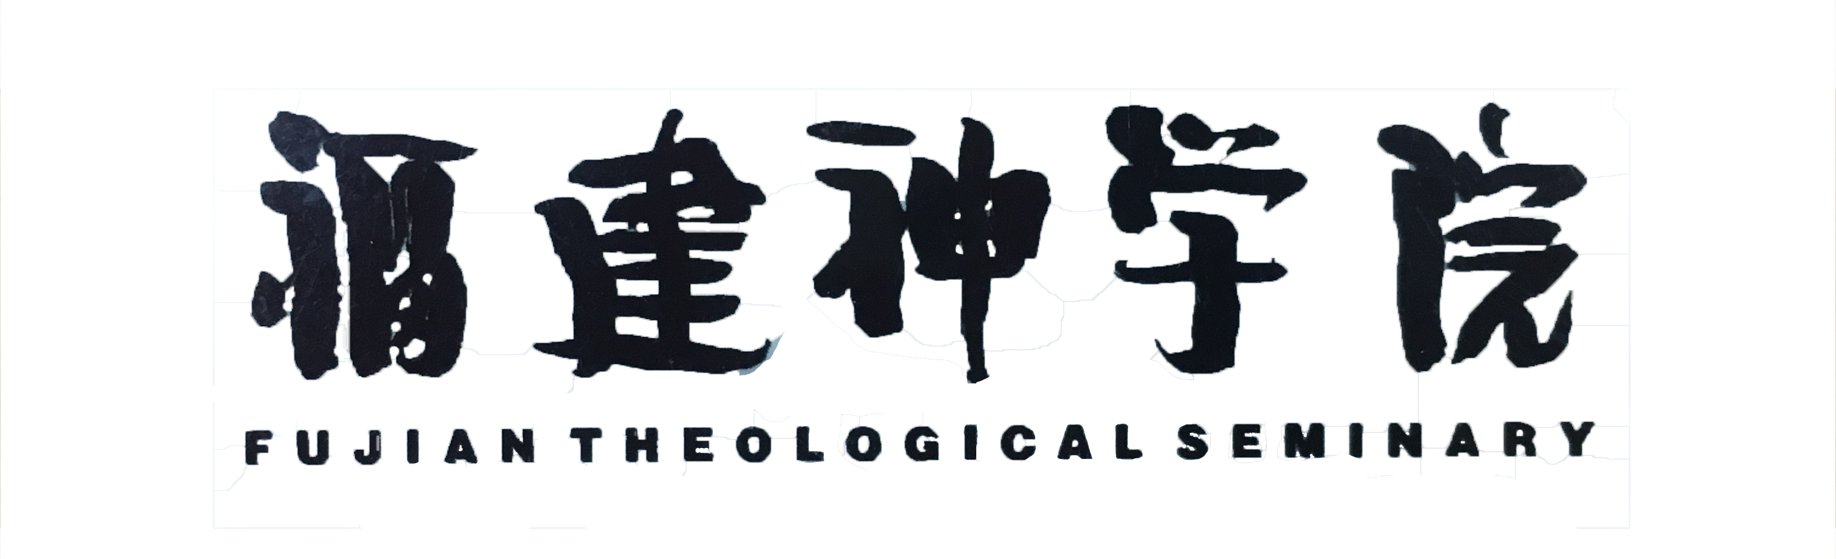

2023年入学考试报名表

报考人姓名：

所在设区市：

福建省福州市仓山区福湾路121号（350026）

电话：0591-88689500 网址：www.fjjidujao.com

福建神学院2023年中专班招生考试报名表
填表须知：以下各项（除“意见、盖章及签名”部分），请报名者本人先在电子档
输入完成（务必如实填写，姓名须与身份证相符），而后打印纸质版填写意见、贴照片、盖章、签名等。
个  人  情  况 | 姓名（以身份证为准） |  |  |  |  |  |  |  |  | 曾用名 |  |  |  |  |  |  |  |  | 性 别 |  | 贴  照  片
个  人  情  况 | 出生年月 |  |  |  |  |  |  |  |  | 出生地 |  |  |  |  |  |  |  |  | 民 族 |  | 贴  照  片
个  人  情  况 | 身份证号码 |  |  |  |  |  |  |  |  |  |  |  |  |  |  |  |  |  |  |  | 贴  照  片
个  人  情  况 | 健康状况 |  |  |  |  |  |  |  |  |  |  | 有无慢性病史 |  |  |  |  |  |  |  |  | 贴  照  片
个  人  情  况 | 家庭详细地址  （有利于邮寄  录取通知书等） |  |  |  |  |  |  |  |  |  |  |  |  |  |  |  |  | 电话号码
个  人  情  况 | 婚姻状况（请以 √ 选择）：未婚□ 已婚□ 离异□ 丧偶R
家庭  成员  情况 | 配偶姓名 |  |  |  |  |  |  |  | 配偶工作单位及职务
家庭  成员  情况 | 子女姓名及年龄 子： 现年 岁；女： 现年 岁
家庭  成员  情况 | 家庭生活来源 |  |  |  |  |  |  |  |  |  | 家庭人均月收入： 元
家庭  成员  情况 | 父亲姓名 |  |  |  |  |  |  |  |  |  | 工作单位及职务
况 | 母亲姓名 |  |  |  |  |  |  |  |  |  | 工作单位及职务
况 | 父母住址 |  |  |  |  |  |  |  |  |  |  |  |  |  |  |  | 联系电话
信  仰  经  历 | 信主年月 |  |  |  |  |  |  | 受洗日期 |  |  |  |  |  |  |  |  | 受洗地点
信  仰  经  历 | 施洗牧师 |  |  |  |  |  |  | 现所属教会 |  |  |  |  |  |  |  |  | 与教会关系
信  仰  经  历 | 推荐教会负责人姓名 |  |  |  |  |  |  |  |  |  |  |  | 联系电话
信  仰  经  历 | 推荐教会牧师／传道姓名 |  |  |  |  |  |  |  |  |  |  |  | 联系电话
信  仰  经  历 | 通讯地址
信  仰  经  历 | 推荐教会／三自基协机构
信  仰  经  历 | 负责人姓名 |  |  |  |  |  |  |  |  |  |  |  |  | 联系电话
 | 文化程度最后毕业或肄业年月、学校、年级（应随学历证明）
个  人  简  历 | 起 讫 年 月 |  |  |  |  |  | 校名或单位名称 |  |  |  |  |  |  |  |  |  |  |  | 学 历 |  | 备 注
个  人  简  历 | 年 月至 年 月 |  |  |  |  |  |  |  |  |  |  |  |  |  |  |  |  |  | 小学
个  人  简  历 | 年 月至 年 月 |  |  |  |  |  |  |  |  |  |  |  |  |  |  |  |  |  | 初中
个  人  简  历 | 年 月至 年 月
个  人  简  历 | 年 月至 年 月
个  人  简  历 | 年 月至 年 月
本人报考神学院的想法
（以下三项报读者请勿填写）
当地教会意见 | 年 月 日（公章）
县区两会意见 | 年 月 日（公章）
设区市两会意见 | 年 月 日（公章）
应  交  材  料 | （此报名表必须附有下列材料方予受理，请在已交材料前划√）  □⒈ 最高学历证明（毕业证书）复印件；  □⒉ 身份证复印件；  □⒊ 此表必须贴照片，并另附彩色白底一寸脱帽半身正面近照一张；  □⒋ 县级以上医院体检证明（含体检表、肝功和胸透）；  □5. 报考费 100元（交设区市基督教两会汇总寄我院）。  （公章） 年 月 日
（1）本人已阅读招生简章，对所有条款无异议；
（2）本人所填信息均真实，自愿承担相应责任。
考生 （签名）

年 月 日

